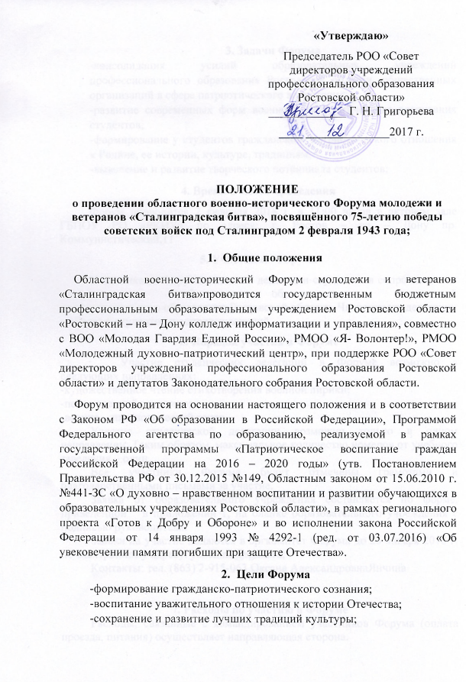
3. Задачи Форума
-консолидация усилий образовательных учреждений профессионального образования Ростовской области, общественных организаций в сфере патриотического воспитания;
-развитие современных форм военно – патриотического воспитания студентов;
-формирование у студентов гражданско – патриотического отношения к Родине, ее истории, культуре, традициям;
-выявление и развитие творческого потенциала студентов;
4. Время и место проведения
Форум проводится 2 февраля 2018 г. в 11:00 часов в актовом зале ГБПОУ РО «РКИУ» по адресу: г. Ростов – на – Дону пр. Коммунистический,11
5. Участники Форума
Участниками Форума являются делегации студентов в сопровождении педагогических работников образовательных учреждений профессионального образования Ростовской области. Численность делегации не более 6 студентов и сопровождающий.
6. Порядок участия в Форуме
Участие студенческих делегаций в Форуме возможно в следующих направлениях:
-художественное чтение стихотворения военной лирики;
-песня военной тематики;
-военно – патриотический танец.
Участие студенческой делегации возможно только в одном направлении. Таким образом, максимальное количество номеров от учебного заведения – один.
Все участники Форума будут отмечены грамотами и благодарственными письмами за участие.
Заявка от образовательного учреждения составляется по форме, приведенной в приложении 1, на бланке образовательного учреждения с подписью руководителя.
Заявки на участие подаются в оргкомитет Форума до 25 января 2018 г. по электронному адресу: yanchina@rgkiu.ru;
Контакты: тел. (863) 2-915-063 Оксана АлександровнаЯнчина

7. Расходы по участию в Форуме
Расходы, связанные с командированием участников Форума (оплата проезда, питания) осуществляет направляющая сторона.
Оргкомитет Форума создает условия для организованного питания на основе поданной заявки.
Оплату расходов по проведению фестивальных мероприятий осуществляют организаторы мероприятия.

Приложение 1
Заявка
Название ОУ ПО РО (полностью)
ФИО и должность сопровождающего
Контактный телефон сопровождающего
ФИО и должность подготовившего участника (преподавателя)
Название направления участников Форума
Название выступления
ФИО (полностью) студента (ов), участвующих в одном из направлений Форума

